Documentation

SciVisu
Interface de visualisation de données
scientifique en WebGL



Table des matières
1 Template Geometry 3
1.1 Création d’objets 3
1.2 Changement de couleur 5
1.3 Changement de position 6
1.4 Changement de taille 7
1.5 Changement multiple 8
1.6 Sélection d’un objet 9
1.7 Suppression d’un objet 9
1.8 Changement de la scène 10

Template Geometry

Avec le template Geometry, nous pouvons créer des formes en envoyant des
messages MQTT.
Plusieurs actions sont possibles.

Création d’objets
Pour créer un objet, il faut utiliser le topic :
- templateGeo/obj/create/
On envoie sur ce topic un message en format JSON, qui prend cette forme :
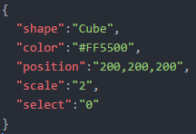
On peut donc initialiser plusieurs éléments à la création d’un objet : la couleur, la position et la taille de l’objet. On peut également choisir de sélectionner l’objet en mettant le champ « select » à la valeur « 1 ».
Ces paramètres peuvent également être modifier ultérieurement.
Si les paramètres de couleur, forme ou taille ne souhaite pas être saisies, le champ doit être remplis avec « null » ou « 0 » pour le champ select.
Le champ « shape » peut quant-à lui prendre les valeurs :
- Cube
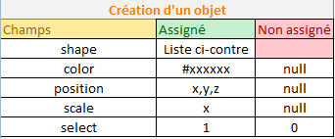
- Sphère
- Plan
- Point
- Line
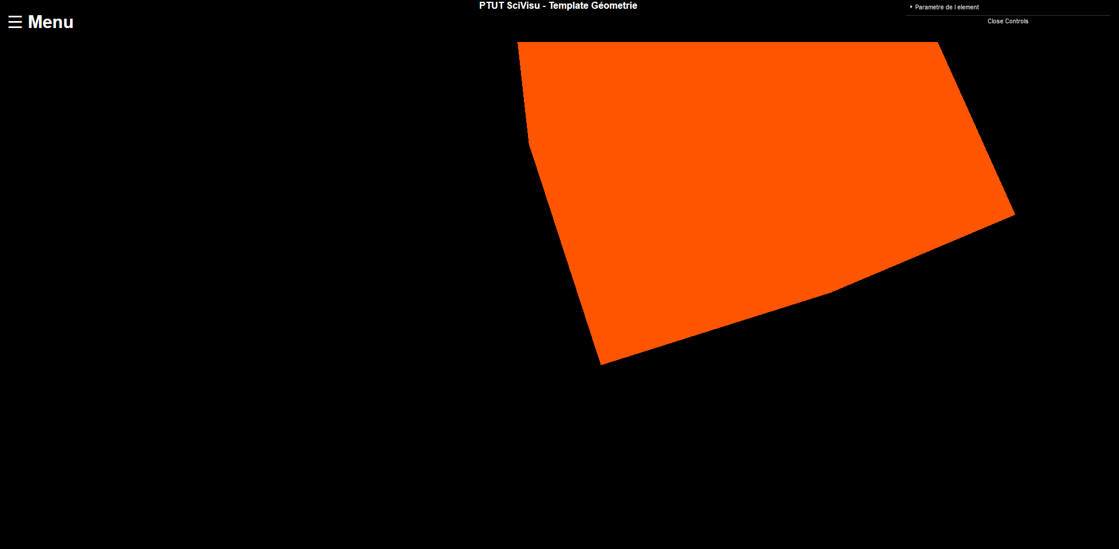
Pour l’exemple présenté, on obtient ce résultat.
Après la création d’un objet, un message est envoyé sur le topic templateGeo/retourID/ qui permet de récupérer l’ID de l’objet, pour pouvoir le modifier avec les autres actions possibles.
La numérotation des ID commence a 8.
A la création de l’objet, le serveur va s’abonner aux topics correspondant à toutes les actions possibles pour l’objet créé.

Objet crée sans caractéristiques de bases

Changement de couleur
Pour changer la couleur d’un objet, il faut utiliser le topic :
- templateGeo/obj/color/{id de l’objet}/
On envoie sur ce topic un message en format JSON, qui prend cette forme :
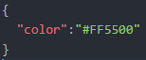
On doit donc utiliser l’ID de l’objet retourné par la méthode de création.
La couleur doit être exprimé en Hexadécimal, précédé de # ou 0x .
Pour le cube créé sans argument, cela donne :


Changement de position
Pour changer la position d’un objet, il faut utiliser le topic :
- templateGeo/obj/position/{id de l’objet}/
On envoie sur ce topic un message en format JSON, qui prend cette forme :
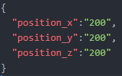
On doit donc utiliser l’ID de l’objet retourné par la méthode de création.
Pour le cube créé sans argument, cela donne :


Changement de taille
Pour changer la taille d’un objet, il faut utiliser le topic :
- templateGeo/obj/scale/{id de l’objet}/
On envoie sur ce topic un message en format JSON, qui prend cette forme :
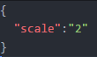
On doit donc utiliser l’ID de l’objet retourné par la méthode de création.
Pour le cube créé sans argument, cela donne :


Changement multiple
Pour changer plusieurs caractéristiques d’un objet, il faut utiliser le topic :
- templateGeo/obj/json/{id de l’objet}/
On envoie sur ce topic un message en format JSON, qui prend cette forme :
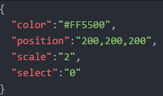

On doit donc utiliser l’ID de l’objet retourné par la méthode de création.
Les caractéristiques pouvant être changés sont les mêmes que celles a la création d’un objet : couleur, position, taille et la sélection ou non d’un objet.
Si les paramètres de couleur, forme ou taille ne souhaite pas être saisies, le champ doit être remplis avec « null » ou « 0 » pour le champ select.
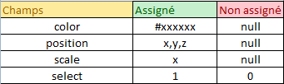

Pour le cube créé sans argument, cela donne :


Sélection d’un objet
Pour sélectionner un objet, il faut utiliser le topic :
- templateGeo/obj/select/{id de l’objet}/
Aucun message n’est nécessaire, le simple envoie d’un message vide sur le topic permet de sélectionner l’objet.
La sélection d’un objet permet d’avoir accès a ce panneau de modification.
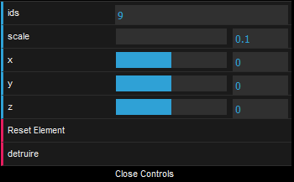

On peut donc grâce a ce panneau de modification, modifier manuellement plusieurs caractéristiques d’un objet tel que la taille et la position, grâce a des barres de contrôle.

Suppression d’un objet
Pour supprimer un objet, il faut utiliser le topic :
- templateGeo/obj/delete/{id de l’objet}/
Aucun message n’est nécessaire, le simple envoie d’un message vide sur le topic permet de sélectionner l’objet.
La suppression d’un objet permet de le retirer de la scène.

Changement de la scène
Pour changer la scène, il faut utiliser le topic :
- templateGeo/scene/
On envoie sur ce topic un message en format JSON, qui prend cette forme :
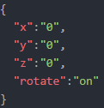

Les positions pouvant être changées correspondent à la place de la caméra sur la scène. Elle est de base aux positions (0,0,1000).
Si les positions ne souhaitent pas être modifié, un valeur « null » permet de ne pas modifier la valeur actuelle.
Un champ « rotate » est également disponible pour bloquer la rotation des objets sur la scène.
